Розміщення вуглеводневих скупчень в геотемпературному полі

Сучасні дані нафтогазоносності надр показують, що в межах нафтогазоносних провінцій і областей спостерігається певна діференція в розміщенні вуглеводневих скупчень. Вона полягає в тому, що в нафтогазоносних провінціях можуть бути виділені зони переважного газонакопичення або нафто-накопичення, а також змішаного характеру. Відомо, що з збільшенням глибин залягання продуктивних горизонтів та зростанням пластових температур та тисків в розрізі осадового комплексу порід відбувається зміна нафтових покладів нафтогазовими, газоконденсатними, нарешті, чисто газовими. При знижених температурах в надрах нафтогазоносного басейну, що має невелику потужність осадів, можуть бути поширені лише нафтові поклади. Термодинамічні умови в осадовому комплексі земної кори різних нафтогазоносних регіонів розглянуті у загальних рисах в роботі Ю.А.Висковського. Показано, що залежно від ступеня гідродинамічної врівноваженості системи змінюється характер взаємозв'язку пластових температур і тисків в покладах вуглеводнів.
В даний час наявність вертикальної зональності та поява на великих глибинах зони переважної газоносності не викликає ні в кого сумнівів. Однак, межа зони переважного газонакопичення в різних регіонах фіксується на різних глибинах і контролюється відповідними термодинамічними умовами. У той же час причина такої зональності в даний час не має однозначної інтерпретації. Найбільш загальна схема генетичного зв’язку вертикальної зональності розміщення інтервалів переважного нафтонакопичення і газонакопичення в залежності від глибини і термодинамічних умов запропонована В.А. Соколовим. За його уявленням в зоні термокаталітичних процесів (1-6 км при середньому геотермічному градієнті) з органічної речовини утворюється нафта і вуглеводневий газ. У нижній газовій зоні (6 км і глибше), де температура сягає 180-200 ⁰С і вище, в результаті гідрогенезаціі органічної речовини і перетворень нафтових вуглеводнів основним вуглеводневим компонентом стає метан. Вертикальна термодинамічна зональність розміщення нафтових і газових родовищ досить чітко простежується в ряді нафтогазоносних провінцій. Так, у внутрішній зоні Передкарпатського прогину в міру збільшення глибин, а відповідно температури, нафтові поклади змінюються газоконденсатними. Подібна закономірність і в північно-західній частині Дніпровсько-Донецької западини, де на великих глибинах, нижче відомих нафтових родовищ, в останні роки відкрита серія газоконденсатних покладів.
Виходячи із загальної термодинамічної обстановки в земній корі, існування вертикальної зональності в розміщенні нафти і газу в осадових покладах, являє собою принципову природну закономірність. Однак, під впливом деяких вторинних процесів, вертикальна зональність може бути порушена. В ряді випадків в осадовому розрізі аж до приповерхневих покладів переважають газові родовища, що формують зони переважної газоносності, які й визначають просторову зональність газоносних та нафтоносних районів.
Глибоким і зверхглубоким бурінням підтверджено існування чисто газових областей аж до глибин 5000-7000 м і спростована в ряді випадків наявність чисто нафтових районів. Під нафтовими покладами на великих глибинах, де потужність осадового чохла перевищувала 4000-5000 м, в деяких регіонах виявлені газові родовища. Враховуючи що на великих глибинах в осадовій товщі найбільш поширені газоподібні вуглеводні, в даний час про горизонтальну зональність розміщення нафтових і газових родовищ в окремих регіонах можна говорити лише умовно (маючи на увазі певні, відносно невеликі глибини).
Вивчення регіональних температурних полів нафтогазоносних провінцій і областей виявило тісний зв'язок між просторовим розміщенням родовищ нафти та газу в умовах відносно невеликих глибин і напруженістю геотемпературного поля. Нафтові родовища у верхніх частинах розрізу зазвичай приурочені до зон пониження температур, а газові - до підвищених. Виявляється певний зв’язок і з величинами геотермічних градієнтів. Так, для нафтових покладів найбільш характерні величини геотермічного градієнту 1,0 – 1,5 і 2,5 – 3,0 ⁰С/100м. На нафтових родовищах, де величина геотермічного градієнту перевищує 3,0 ⁰С/100 м, в основному нафтові залежи чергуються з нафтогазовими, газоконденсат-ними та газовими. Найбільш характерними для газових родовищ є величини геотермічних градієнтів 3,0 – 3,5 ⁰С/100 м. Газові родовища, котрим притаманні більш низькі значення геотермічного градієнту, як правило, пов'язані з невеликими глибинами залягання покладів або приурочені до глибоко-зануренним газовим покладам, розвиненим в низько-температурних зонах переважного нафтонакопичення. Підтвердження того, що зони розвитку газових родовищ в порівняні з нафтовими, характеризують більш високі значення геотермічного градієнту, свідчать дані температурних досліджень по ряду нафтогазоносних басейнів. Характерним прикладом просторового розташування родовищ нафти та газу в межах древніх платформ може служити Дніпровсько-Донецька западина (рис.3). Тут нафтогазоносність встановлено у покладах від палеозойського до кайнозойського віків включно. У просторовому розташуванні покладів вуглеводнів спостеріг-гаються цікаві властивості, помічені багаторазовими дослідженнями. Північно-західні, найменш занурені райони, містять в основному нафтові поклади, а південно-східні, що примикають до складчастої зони Донбасу, які зазнали найбільшого занурення, являються переважно газоносними. У центральній частині Дніпровського грабена розвинені, головним чином, нафтогазоносні поклади, що відрізняються складним співвідношенням поверхів нафтоносності та газоносності по розрізу (Качанівське, Солохівське, Радченківське, Зачепилівське та інші родовища). Горизонтальна зональність розташування покладів вуглеводнів простежується в інтервалі 1000-3000 м. Особливо добре вона фіксується по верхньокаменовугільно-ніжнепермському нафтогазоносному комплексі. Усі газові родовища зосереджені в самій зануреній мобільній зоні грабена. До неї приурочені найбільш великі родовища: Шебелинське, Хрестищенське, Ефремівське та інші.
Відповідно кожна виділена зона має певний геотемпературний режим. У Внутрішній зоні Передкарпатського прогину розвинені нафтові родовища. Вона характеризується відносно зниженим температурним фоном, у той час як газоносні райони Зовнішньої зони, де поклади газу розташовані на відносно невеликих глибинах, мають високі значення температур і геотермічних градієнтів.

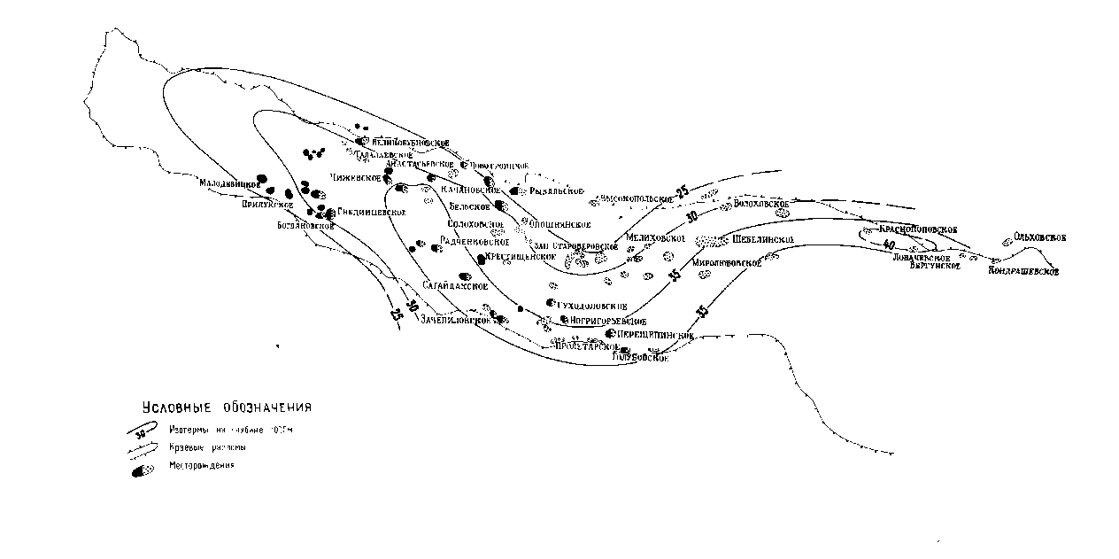

Рисунок 3 – Дніпровсько-донецька западина. Схема розподілу температур на глибіні 1000 м

На рис.4 показано розміщення нафтових і газових родовищ Передкарпаття на глибині до 2000 м, а також основні геотермічні райони. Як бачимо, головна газоносна ділянка (північно-західна частина Зовнішньої зони) супроводжується найбільш високими геотермічними параметрами. Температура на глибині 1000 м становить тут 40-50 ⁰С, а геотермічний градієнт в інтервалі 1000-2000 м досягає 4,5 ⁰С/100 м. У зоні розвитку нафтових покладів температура не перевищує 35 ⁰С, а геотермічний градієнт менше 3,0 ⁰С/100 м. Газові родовища з невеликим геотермічним градієнтом, притаманні нафтовим покладам, незначні за запасами (Кавське, Косівське та інші). При однакових фонових значеннях температури, величини локальних аномалій на нафтових родовищах однозначно нижче, ніж на газових. У ряді нафтогазоносних провінцій формування газових родовищ на невеликих глибинах (утворюють просторову зональність розміщення нафтових і газових родовищ) могло відбуватися внаслідок висхідній міграції газоподібних вуглеводнів, що володіє підвищеною міграційної здатністю, по розломах, зонах тріщинуватості і мікротріщинуватості і по з’єднувальним порам.
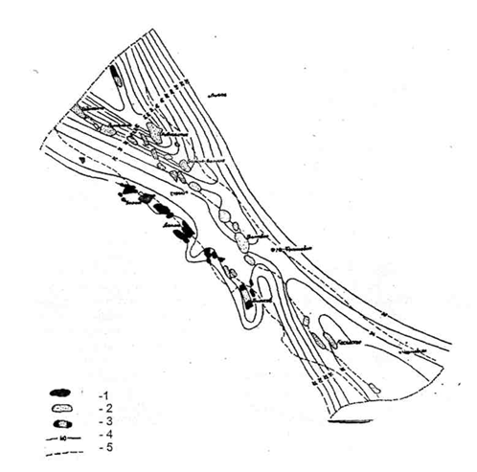

Рисунок 4 – Передкарпатський прогин. Розподілення температур на глибині 1000 м
1 – нафтові родовища; 2 – газові родовища; 3 – нафтогазові родовища; 4 – ізотерми на глибині 1000 м (⁰С); 5 – границі тектонічних зон.

В цілому встановлено, що в нафтогазоносних басейнах зони розвитку переважного газонакопичення найчастіше приурочені до тектонічно найбільш активним районам, в межах яких відмічаються сучасні висхідні рухи флюїдів. Природно, що такі переміщення вуглеводневих флюїдів активізують приплив тепла з надр, викликаючи підвищення фонової температури у всій осадовій товщі даного району. Більша частина газових родовищ, які розташовані в верхніх частинах розрізу, супроводжується різними гідрогеологічними та геохімічними аномаліями, які є наслідком відносно недавньої міграції флюїдів. Зокрема, висхідна (як латеральна, так і вертикальна) міграція флюїдів суттєво підвищує температуру на шляху транзиту і родовище газу виявляються в умовах незвичних для них малих глибин, але у властивій їм підвищеній геотемпературній обстановці. Взаємозв’язок просторового розташування покладів нафти та газу з геотемпературним полем, приуроченість газових родовищ в умовах малих глибин до областей підвищених температур визначаються виключно процесами їх формування. У основі цих уявлень - зв’язок високотемпературних ділянок з зонами переважно висхідного руху нафти, газу і вод в неотектонічний етап (рис.5). При цьому, враховуючи велику міграційну здатність газоподібних вуглеводнів, частіше зони підвищених температур пов'язані з газоносними у верхній частині розрізу районами. Саме на активних молодих платформах і в геосинклінальних областях газ займає більш підняті і добре прогріті ділянки.
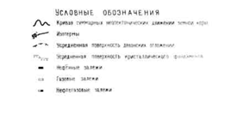
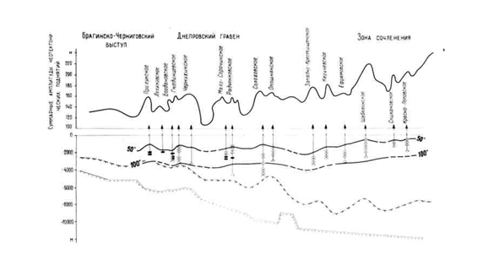

Рисунок 5 Схема співставлення геотермічного стану і неотектонічних рухів в Дніпровсько-Донецькій западині
Таким чином, тепловий режим нафтогазоносних провінцій в основному зумовлюється тими ж геологічними факторами, які зумовили просторове розміщення покладів нафти і газу. Такий зв'язок проявляється повсюдно, носить принциповий характер і не залежить від особливостей розміщення скупчень вуглеводнів в різних тектонічних зонах. Поділ нафтогазоносних регіонів за ступенем напруженості температурного поля в цілому відповідає їх сучасної тектонічної активності. Комплекс неотектонічних умов через густоту і розкриття тріщин самих пізніх генерацій визначає проникність осадових порід. При формуванні покладів вони повинні бути достатньо значними для підтікання вуглеводнів у пастку і достатньо помірної для забезпечення відносної герметичності покришок. Таким чином, досить висока температурна напруга, також як и низька, безпосередньо пов'язані з сучасною активністю процесів формування і переформування родовищ вуглеводнів, та з цих позицій перспективи нафтогазоносності таких регіонів не можуть бути високо оцінені. Визначальним чинником служить положення в розрізі середньої зони, її термодинамічна характеристика.

